Zmiany wprowadzone w wersji „4.19.F” programu PBAZA

- Nowy parametr w konfiguracji weryfikacji w BiG. Weryfikacja obowiązkowa.
Przy ustawieniu parametru na Nie system

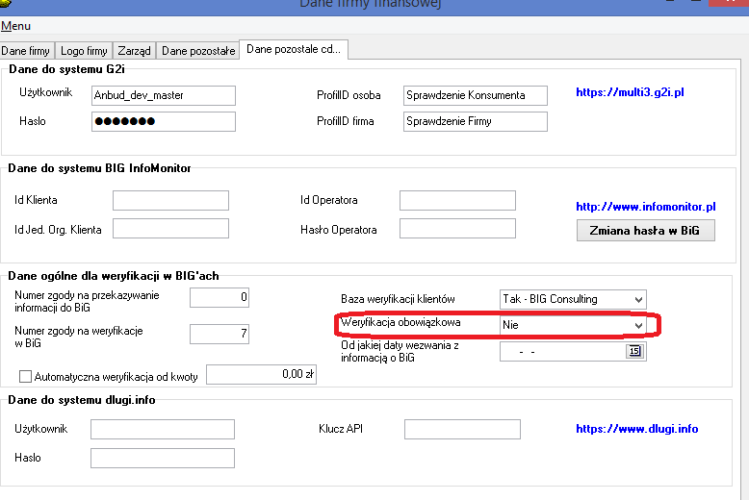
- Nowa opcja do rezerwacji środków, opcja pozwala na monitorowania środków z projektów jeszcze przed złożeniem wniosków.
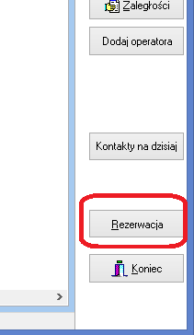
- Rozbudowano zestaw formatów danych przelewów przychodzących z banku rozpoznawanych przez program PBaza, o format ING-OWI2

- W szczegółach umowy dodano nową zakładkę o nazwie „aneksy”.

W zakładce znajduje się tabela już dodanych aneksów. Po prawej widoczne są dwa przyciski, które służą do dodania, jak i usunięcia zaznaczonego aneksu. Klikając dwukrotnie na aneks, można go poprawić.

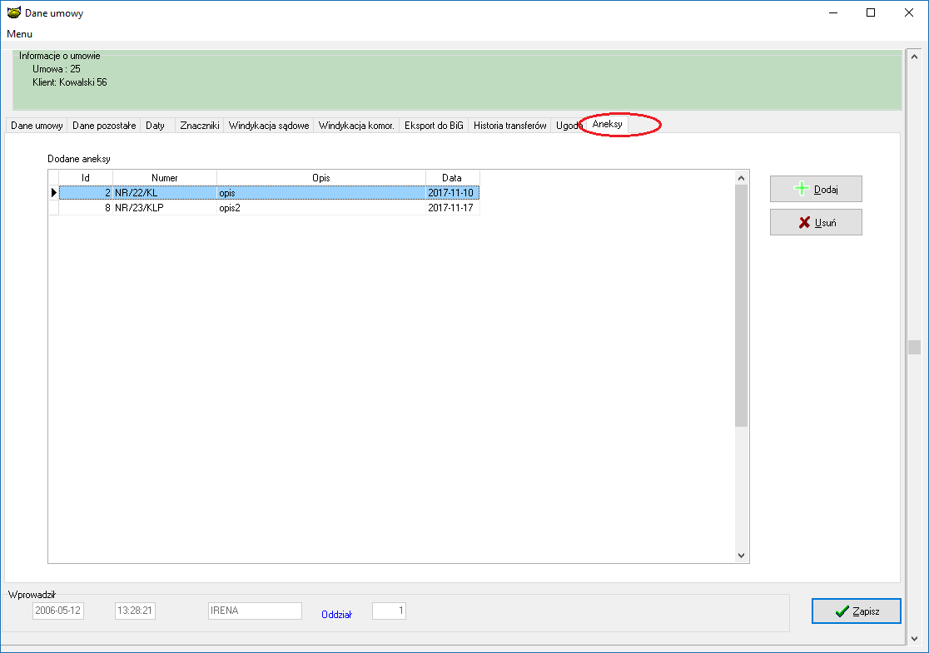
Poniżej znajduje się okno edycji aneksu.
Numer aneksu nie może się powtarzać. Przed zapisem wszystkie pola muszą być uzupełnione. W przypadku czystej listy tabeli „Zakres aneksu”,
należy najpierw w lokalizacji „Baza -> Słowniki -> Aneks” dodać odpowiednie zakresy.

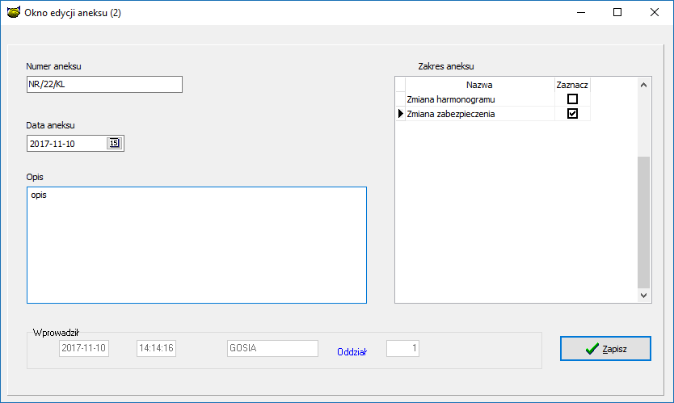

- Zmiana w pomocy publicznej, dane dotyczące pomocy publicznej takie jak
- Kwota pomocy w pln
- Kwota pomocy w Euro
- Stopa referencyjna
- Kurs Euro

Przeniesiono z danych umowy do opcji Pomoc publiczna
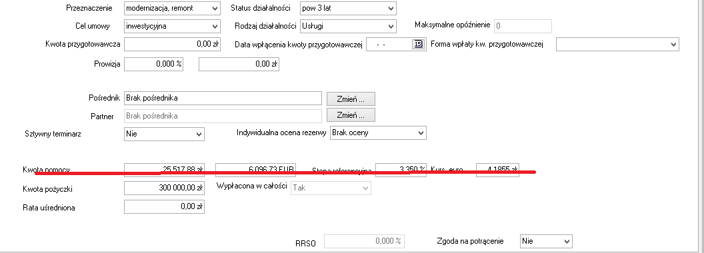

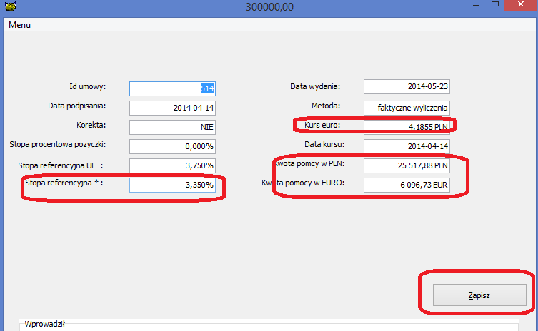

Umożliwiono też zmianę (edycję) danych dotyczących stopy referencyjnej.

- Dodano numeracje do zmian w historii zmian we wnioskach.
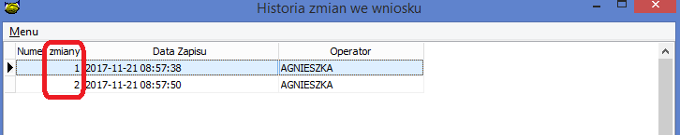

Instalacja
- Wykonać kopię bazy danych
- Uruchomić opcję Baza -> Instalacja wersji
- Zaznaczyć działania windykacyjne w opcji „Baza->Słowniki->Kontakty (36)”
- Konieczność sprawdzenia wyglądu ekranu pożyczki do wypłat, doszła nowa kolumna.

UWAGA
W przypadku użycia nowego szablonu do wysyłki SMS zawierającego znaczniki należy zawsze wysłać SMS testowego do minimum 4 klientów wysyłanych w jednej wysyłce w celu sprawdzenia poprawności działania szablonu.

